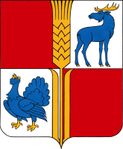
ОБЩЕСТВЕННЫЙ СОВЕТ
МУНИЦИПАЛЬНОГО РАЙОНА
ИСАКЛИНСКИЙ

РЕШЕНИЕ от 09.08.2021 г.

с.Исаклы

О состоянии работы по оказанию
медицинской помощи и ходе вакцинации
на территории района

Рассмотрев информацию главного врача Центральной районной больницы «О состоянии работы по оказанию медицинской помощи и ходе вакцинации на территории района», Общественный совет муниципального района Исаклинский

РЕШИЛ:
1. Принять к сведению информацию главного врача Центральной районной больницы «О состоянии работы по оказанию медицинской помощи и ходе вакцинации на территории района» (прилагается).

- Решение вступает в силу со дня подписания.

Председатель Общественного совета
муниципального района Исаклинский В.М. Маслов

